Mit dem Fatbike über die Piste!

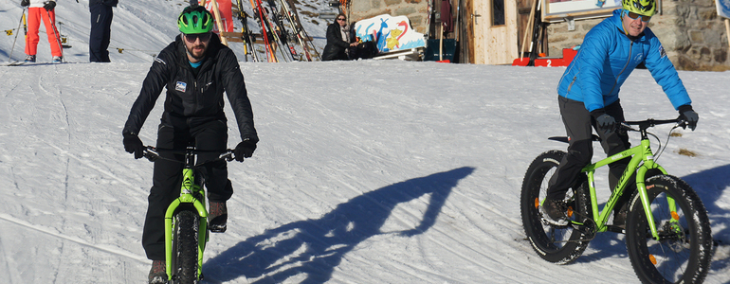

Foto: www.aletscharena.ch/sport-winter/fatbike

Auf dicken Pneus fährt man sicher und mit viel Spass durch den Schnee. Sie haben sehr dicke Reifen mit wenig Druck, damit man beim Fahren im Schnee nicht einsinkt. Bei einem Fondue stimmen wir uns auf die anschliessende Abfahrt nach Lax ein. Von dort geht es über einen Feldweg zurück nach Fiesch.
Wer aber lieber mit dem Schlitten zu Tal fährt, kann dies natürlich auch auf diesem Gerät tun. Der Rücktransport ist gewährleistet.

Datum: 10. Februar 2017

Treffpunkt: 18.00 UHrbei der Talstation der Luftseilbahn Fiesch - Eggishorn

Kosten: 45.- Fr. inkl. Fondue, Guide, Bikemiete und Bergfahrt. Der OLTV übernimmt den Rest.

ACHTUNG! Begrenzte Teilnehmerzahl! (max. 14 Pers.)

Mitnehmen: Warme Winterbekleidung mit Winterschuhen, Skihose, Skijacke und Handschuhen. Lampe und Helm werden zur Verfügung gestellt.

Anmeldung: bis am 3. Februar 2017
martina.volken@bluewin.ch

Bei zweifelhafter Witterung wird eine SMS verschickt.
Bitte bei deiner Anmeldung unbedingt Handynummer angeben!
https://animoto.com/play/LgdSSTJOORNMfMsddasJ5Q -> kleines Demo

